Otázky na zkoušku z předmětu PŘÍRODNÍ POLYMERY – 6. 2. 2017

Student (ka): ………………………………………………………………

UČO: ……………………………………………………………………………

Co to je BIOMASA?
Biomasa je souhrn látek tvořících těla všech organismů, jak rostlin, bakterií, sinic a hub, tak i živočichů.

Co to jsou Modifikované přírodní produkty?
Po izolaci a případném vyčištění jsou podrobeny chemické reakci (reakcím), čímž je získán výsledný produkt

Označte to, co je ModifikovanÝ přírodní produkt
- POLYETYLÉN VYROBENÝ TAK, ŽE V PŘÍRODĚ SE VYTĚŽÍ ROPA, Z NÍ UDĚLÁ ETYLÉN A Z NĚHO POLYMERACÍ POLYETYLÉN
- Z konopí se získá celulóza a ta je pak nitrací přeměněna na NITROCELULÓZU
- Z brambor se vytěží škrobová částice

Jak se liší z hlediska chemické PŘÍRODNÍ OLEJE od MINERÁLNÍCH OLEJŮ?
- minerálních olejů, tedy směsí uhlovodíků získaných z ropy, nebo silikonových olejů, vyráběných synteticky, u kterých místo uhlíkových řetězců jsou použity řetězce na bázi křemíku.
- Rostlinné tuky (oleje)
  - Glyceridy
  - Vyšší mastné kyseliny (> 10 C)
    - Nasycené
    - Nenasycené
      - Jedna dvojná vazba
      - Více dvojných vazeb
        - Izolované
        - Konjugované

Napište OBECNÝ VZOREC přírodních olejů
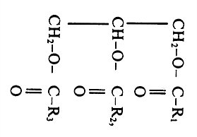

Co to je VYSÝCHÁNÍ PŘÍRODNÍHO OLEJE, např. lněného?
Jedná se o mnohastupňovou radikálovou reakci, kde napřed vzniká struktura polymerní, která pak může ale degradovat

Čím se liší VOSKY od OLEJŮ?
- Obsahují většinou nasycenou mastnou kyselinu(y)
- Nejsou to estery, ale étery
- Obsahují aromatické části

V jaké teplotní oblasti leží většinou bod tání přírodních vosků?
- 50 – 90 °C
- 30 – 50 °C
- 90 – 120 °C

Jaké má použití VČELÍ VOSK v práci konzervátora & restaurátora?
Odlévání kovů „na ztracený vosk“
Impregnace – díky nasycenosti kyselin neoxiduje
Leštidla
Potravinářství & farmacie – lesklý povrch bonbónů a tablet
Konzervace kovů a dřeva – zůstává rozpustným po staletí, nízká propustnost pro vodní páry > politury na nábytek > pošlu jako samostatný soubor
Rentoaláž

PŘÍRODNÍ GUMY jsou chemicky
- Estery s aromatickými kyselinami
- Polyterpeny obsahující dvojné vazby mezi atomy uhlíku v hlavním řetězci a vulkanizovatelné sírou
- Polysacharidy

Jaké použití mají PŘÍRODNÍ GUMY v potravinářství?
- Konzervační prostředek
- Regulátor kyselosti
- Zahušťovadlo

Vyjmenujte alespoň dvě NEPOTRAVINÁŘSKÁ POUŽITÍ PŘÍRODNÍ GUMY
- ……………………………………LEPIDLA (papír, knižní vazba)
- POJIVA BAREV (akvarel, tempera, pastel)

- ……………………………….

Hlavní řetězec PŘÍRODNÍCH POLYTERPENŮ je
- Lineární
- Rozvětvený
- Rozvětvený jen na aromatických částích

Obsahují PŘÍRODNÍ POLYTERPENY nějaké nenasycené vazby? Pokud ano, pak jaké?
dvojné

Jaký PŘÍRODNÍ POLYTERPEN je technicky nejdůležitější a proč?
Přírodní kaučuk

Popište SLOVY co je to LIGNIN a jaká je jeho funkce v dřevu
Polyfenoly jsou skupina chemických sloučenin obsažených v rostlinách. Jsou charakterizovány přítomností více než jedné fenolové jednotky nebo stavebního bloku v molekule.
Vytváří adhezivní složku mezi celulózovými vlákny > dřevo je KOMPOZITNÍ MATERIÁL!

Popište SLOVY, co jsou to TANINY a jaké jejich využití
Třísloviny (taniny) jsou rostlinné polyfenoly trpké, svíravé či hořké chuti, které sráží proteiny a alkaloidy.
Vyčiňují kůži na useň

Na jaké chemické reakci je založen DUBĚNKOVÝ INKOUST, příčiny blednutí inkoustu a reakce iontu železa při této změně, obnovování duběnkového inkoustu
Reakce změny oxidačního stupně železa a tím černé barvy

ŠKROB je:
- Polysacharid
- Polypeptid
- Polyester
- Polymočovina

ŠKROB obsahuje makromolekuly:
- Jen lineární
- Jen větvené
- Je to směs makromolekul lineárních a větvených

Která z následujících surovin obsahuje, je-li optimálně vyšlechtěna, nejvyšší hmotnostní podíl škrobu:
- Bramborová hlíza
- Zrno pšenice
- Zrno kukuřice
- Zrno jitrocele

CELULÓZA obsahuje makromolekuly:
- Jen lineární
- Jen větvené
- Je to směs makromolekul lineárních a větvených

Jak se liší ŠKROB a CELULÓZA z hlediska primární struktury?
Vazbou jednotek glukózy v řetězci a škrob může obsahovat i větvené makromolekuly

V jakých médiích (rozpouštědlech) je rozpustná CELULÓZA aniž by se ZÁSADNÍM ZPŮSOBEM snížila její molekulová hmotnost?
Aminové komplexy – Schweitzerovo činidlo

Co to je α aminokyselina a napište její OBECNÝ VZOREC
Organická kyselina obsahující skupinu –NH₂
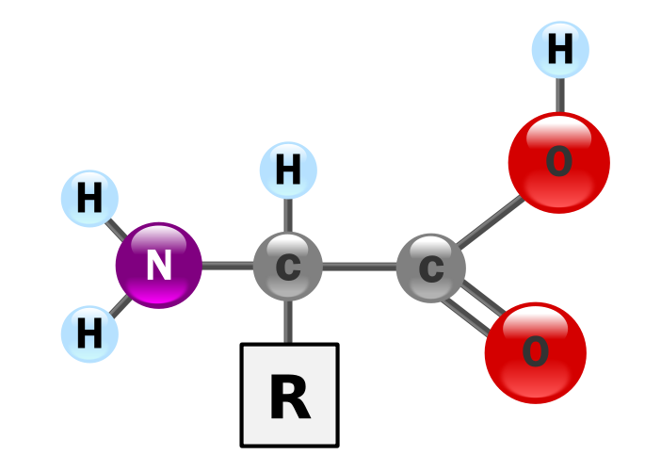

Co to je PEPTIDOVÁ VAZBA a napište její OBECNÝ VZOREC
Vznik peptidové vazby je reakce, při které reagují alfa-karboxylová skupina jedné aminokyseliny s alfa-aminovou skupinou druhé za odštěpení molekuly vody.
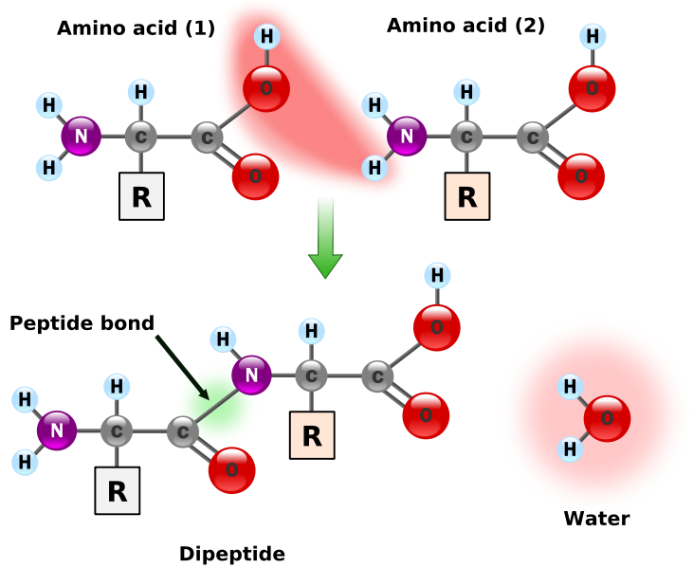

Popište SLOVY, co to jsou u bílkovin:
- Primární struktura
- Sekundární struktura
- Terciární struktura
- Kvartérní struktura
- Primární struktura – sled aminokyselin
- Sekundární struktura – interakce v rámci jedné makromolekuly
- Terciární struktura - interakce v rámci více makromolekul, svazky řetězců nebo nesousedními segmenty polymerního řetězce
- Kvartérní struktura – interakce mezi svazky řetězců

Co je KASEIN a jaké jeho použití?
Bílkovinná složka mléka
Plastická hmota GALALIT po sesíťování formaldehydem
Typ PROTEINU nebo jejího derivátu | Fyzikální forma | Použití | poznámka
Vápenná sůl  (kaseinát) | Vodný roztok či disperze | Lepidlo | Vhodné je toto konzervovat proti plísním
Vápenná sůl  (kaseinát) | Vodný roztok či disperze | Pojivo pigmentů v malbě | Fresco – secco
Vápenná sůl  (kaseinát) | Vodný roztok či disperze | Zpevňující přísada do malt | Reaguje s Ca⁺² v maltě
Kasein | Vodný roztok v NH₄OH nebo (NH₄)₂CO₃ | Pojivo pigmentů v malbě | Pro alkalicky málo odolné pigmenty
Kaseinát amonný | Vodný roztok či disperze | Emulgátor | Tempery olejové pryskyřičné, voskové

Vyjmenujte alespoň tři dělící metody používané při analýzách přírodních látek a polymerů zvláště
- Elektroforéza,
- GPC,
- PAPÍROVÁ CHROMATOGRAFIE

Pro jaké přírodní polymery (látky) je zvláště vhodná ELEKTROFORÉZA?
- Aminokyseliny a proteiny
- Vosky a tuky
- Cukry a polysacharidy
- Přírodní gumy

Která ze spektroskopií, NMR nebo IFČ, se jeví vhodnější a univerzálnější pro analýzu přírodních polymerů a proč?
IFČ JE NEDESTRUKTIVNÍ A MŮŽE MĚŘIT VZOREK VE VŠCH FYZIKÁLNĚ-CHEMICKÝCH FÁZÍCH (plyn, kapalina, pevná látka)

Na jakém principu je založeno stanovení dusíku podle KJELDAHLA?
- Volumetrické stanovení elementárního dusíku jako plynu po přepočtu na normální podmínky
- Převod na NO₃⁻ a následné fotometrické stanovení
- Mineralizace na amoniak a jeho titrace

Jaký kovový kationt je redukován v reakci tzv. Fehlingova činidla a co vzniká onou redukcí?
Cu⁺² je redukován na Cu⁺¹, případně až na Cu

Reakci s tzv. Fehlingovým činidlem dávají:
- Aldehydy
- Ketony
- Aldehydy i ketony
- Karboxylové skupiny
- Etherové vazby
- Amidy

Kolagen je bílkovina:
- Živočišná
- Rostlinná
- Může být tvořena v těle živočichů i v rostlinách

Kolagen má v primární podobě sekundární strukturu:
- Spirálovou (šroubovice)
- List
- Má globulární strukturu
- Je amorfní

Co to je DENATURACE bílkovin a co to je KOAGULACE bílkovin? Popište slovy a načrtněte obrázek.
Denaturace – změna struktury a biologické funkce, NĚKDY I VRATNÉ
Koagulace – vysrážení, nevratné
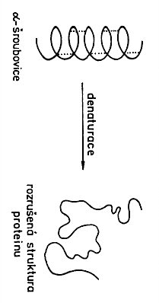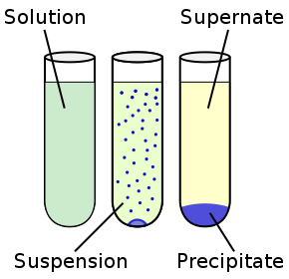

Z čeho a jak se vyrábí klih a želatina? Jaká změna nastává u původní terciární struktury výchozího přírodního polymeru?
- Denaturace
- Koagulace
Vyrábí se z KOLAGENU

Kde se vyskytuje KERATIN? Je původu rostlinného nebo živočišného?
ŽIVOČIŠNÝ,
VLASY, CHLUPY, SRTST, NEHTY

KERATIN terciární a kvartérní struktury. Je v nich nějaká vazby mezi primárními řetězci? Pokud ano, popište a načrtněte její podobu.
Terciární
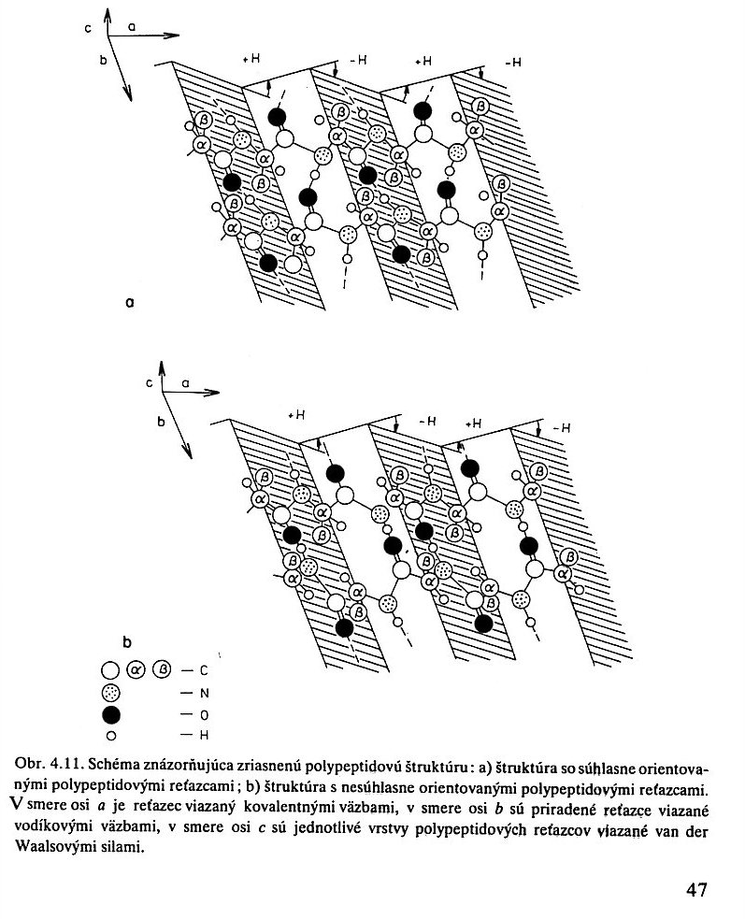

Jaký může být či je CHEMICKÝ PRINCIP TRVALÉ ondulace vlasů?
Rozrušení a pak obnovení vazeb mezi makromolekulami keratinu.

Jaký je rozdíl mezi PŘÍRODNÍM a VISKÓZOVÝM hedvábím? Uveďte alespoň dva rozdíly.
Viskóvé hedvábí – dělá se z polysacharidu celulózy
Přírodní hedvábí – živočišný původ, bílkovina

Co je to LANOLÍN, jak vzniká a co se používá?
Chemicky je lanolin vosk, je směsí esterů mastných kyselin s alkoholy o velké molární hmotnosti.

Co to je za jednotku dtex? Kde se používá a jaká je její definice?
Hmotnost 10 km vlákna vyjádřená v gramech

Co to je ELASTIN a jaké má zvláštní vlastnosti? Čím jsou tyto zvláštní vlastnosti dány – popište slovy a udělejte náčrtek, jak to může vypadat a fungovat?
Vláknitá bílkovina, mající schopnost vratné deformace podobné pryži.

PŘELOŽTE:
Fibrillin is a glycoprotein, which is essential for the formation of elastic fibers found in connective tissue. Fibrillin is a major component of the microfibrils that form a sheath surrounding the amorphous elastin

PŘELOŽTE:
- Suited for starch and flour
- Usage for acid and lye
- Small sample size (5 - 15 g)
- Short measuring times
- Speed (0 - 300 min⁻¹)
- Temperature measurement within the sample
- Heating / cooling rates of up to 10°C / min
- No follow-up costs
- Evaluation in BU, mPas, cP or cmg

PŘELOŽTE:
Nanocellulose can also be obtained from native fibers by an acid hydrolysis, giving rise to highly crystalline and rigid nanoparticles (generally referred to as nanowhiskers) which are shorter (100s (překlad je “stovky”) to 1000 nanometers) than the nanofibrils obtained through the homogenization route. The resulting material is known as nanocrystalline cellulose (NCC).

Vyjmenujte alespoň dva deriváty celulózy a uveďte jejich použití?
Nitrocelulóza – laky, výbušniny, acetát celulózy - fólie

V čem vidíte budoucnost přírodních polymerů (slovy). Tato odpověď se nehodnotí, chci jen znát váš názor.

Co to je mutarotace? (otázka z 1. přednášky)
Mutarotace je jev, kdy se za určitý čas ve vodném roztoku monosacharidů vytvoří různé formy těchto monosacharidů (tzv. anomery). Dochází ke štěpení poloacetálové vazby a molekula sacharidu se mění na lineární. Z lineární molekuly se mění na jiné anomery (formy heterocyklických sacharidů).

Která forma převažuje u monosacharidů v ROZTOKU (otázka z 1. přednášky)
- Lineární
- Cyklická
- Každé je cca. polovina

Co jsou to SIKATIVY a proč se přidávají k tzv. vysýchavým olejům? (otázka z 2. přednášky)
- Snižují viskozitu těchto olejů
- Zvyšují počáteční viskozitu těchto olejů
- Zlepšují barvu těchto olejů
- Zrychlují tzv. vysýchání těchto olejů
- Snižují cenu těchto olejů

Kolik dvojných vazeb mají OBVYKLE organické kyseliny v jedné jejich molekule? (otázka z 2. přednášky)
- Žádnou
- 1 – 3 dvojné vazby,
- 4 a více dvojných vazeb

Jakého původu je PŘEVÁŽNÁ VĚTŠINA pryskyřic¸ (otázka z 2. přednášky)
- Rostlinného
- Živočišného

Co to je ŠELAK? (otázka z 2. přednášky)
- Syntetický aromatický olej z ropy
- Rostlinný olej z palmy olejné
- Rostlinná pryskyřice
- Živočišná pryskyřice

ŠELAK – k čemu se v práci konzervátora-restaurátora používá? (otázka z 2. přednášky)
- Lepidlo
- Lak
- Ochrana proti ultrafialovému záření působícímu na sochy v exteriéru
- Přísada do fermeže

Jaký je rozdíl mezi kalafunou a terpentýnem? (otázka z 2. přednášky)
- Kalafuna je rostlinný produkt a terpentýn živočišný
- Kalafuna je pevný produkt a terpentýn kapalná látka
- Kalafuna je prudce jedovatá a terpentýn je přísada do potravin

Karnaubský vosk je (otázka z 3. přednášky):
- Jiný název pro včelí vosk z oblasti Karibiku
- Rostlinný vosk s vysokým bodem tání
- Hmyzí sekret pocházející z tropů

Lanolín patří mezi (otázka z 3. přednášky):
- Triterpeny,
- Oleje rostlinného původu
- Vosky,
- Pryskyřice
- silice

Gutaperča je (otázka ze 4. přednášky):
- Polyterpen,
- Diterpen
- Vosk
- Olej
- Rostlinná guma

Gutaperča je získávána z (otázka ze 4. přednášky):
- Kaučukovníku, stejně jako přírodní kaučuk
- Z jiné rostliny,
- Je to živočišný produkt

Přírodní kaučuk a gutaperča jsou dva izomery polyterpenů, které příroda vytváří z jednoho monomeru – izoprénu (2-methylbutadienu) (otázka ze 4. přednášky)
- Přírodní kaučuk je v hlavním řetězci trans izomer izoprénu
- Přírodní kaučuk je v hlavním řetězci cis izomer izoprénu
- Přírodní kaučuk má v hlavním řetězci trans izomer izoprénu i cis izomer izoprénu

Vulkanizace má jako hlavní složku vytvářející příčné vazby mezi makromolekulami (otázka ze 4. přednášky):
- Síru,
- Selen
- Hořčík,
- Fosfor
- Močovinu

Největší nebezpečí pro životnost vulkanizovaného kaučuku (tj. pryže) představuje (otázka ze 4. přednášky):
- Dusík,
- Kysličníky dusíku,
- Kysličníky síry,
- Kyslík
- Ozon
- Helium

Z čeho se OPBVYKLE získávají TANINY (otázka z 5. přednášky):
- Ze dřeva listnatých stromů
- Z jehličí smrku
- Ze stromové kůry,
- Bukvic či žaludů

Rozměr částice škrobu je obvykle v řádu (otázka z 6. přednášky):
- Jednotek milimetrů
- Pod 1 μm
- Jednotek až desítek μm

Co je to DEXTRIN (otázka z 6. přednášky):
- Aglomerát škrobových zrn
- Molekula lineárního škrobu rozštěpená na kratší molekuly
- Modifikovaná molekula škrobu, silně větvená a s menší molekulovou hmotností
- Škrob modifikovaný bílkovinami,
- Škrob modifikovaný oleji

DEXTRIN se používá HLAVNĚ JAKO (otázka z 6. přednášky):
- Lepidlo na papír,
- Lepidlo na dřevo,
- Lak na housle
- Ředidlo vysýchavých olejů

Co to je chemicky AGAR (otázka z 6. přednášky):
- Polysacharid
- Polyterpen
- Bílkovina
- Vosk

Která rostlina poskytuje nejkvalitnější celulózu pro textilní oděvní využití (otázka ze 7. přednášky):
- Jetel
- Bavlna
- Len
- Konopí
- Kapok

Co to je viskózové vlákno (otázka ze 7. přednášky):
- Dlouhé vlákno z konopí
- Nit jemného titru z bavlněných vláken
- Celulózové vlákno, které je napřed převedeno do roztoku a pak z tohoto vysráženo jako kontinuální vlákno

Viskózové vlákno má molekulovou hmotnost vzhledem k vláknu původnímu, z něhož byl připraven zvlákňovací roztok, výslednou molekulovou hmotnost (otázka ze 7. přednášky):
- Vyšší
- Nižší
- Stejnou,
- Vyšší a má rozvětvenou makromolekulu

Napište ALESPOŇ DVA deriváty škrobu a jejich použití (otázka z 6. přednášky):
Dextrin – lepidlo
Kationický škrob - papír

Co to je celuloid a na co se používal (otázka ze 7. přednášky)?
Nitrocelulóza + kafr

Co je principem vyčiňování surové kůže na USEŇ (otázka z 9. přednášky):
činění kůže je CHEMICKÁ OPERACE (REAKCE), kdy reagují funkční skupiny KOLAGENU s činící látkou a vytvářejí SÍŤ MEZI MAKROMOLEKULAMI KOLAGENU

Jak byste poznali pod mikroskopem vlákno ze zvířecí srsti od vlákna celulózového (otázka z 10. přednášky):
Celulózové vlákno má zákrut
Vlákno ze zvířecí srsti má šupinky po obvodu vlákna
Celulózové vlákno je delší

Co to je plst a jak se vyrábí (otázka z 10. přednášky):
Celulózové vlákno ošetřené kyselinou sírovou
Vlákno ze zvířecí srsti utkané a pak za mokra dále zpracovávané
Vlákno ze zvířecí srsti vyčištěné kyselinou dusičnou a pak hustě utkané

Co to fibroin vyrábí (otázka z 10. přednášky):
Celulózové vlákno
Rostlinné vlákno bílkovinné
Živočišné vlákno bílkovinné, z vláken bource morušového

Jak byste poznali chemickou analýzou (po totální solvolýze – hydrolýze) přírodní hedvábí od polyamidového hedvábí (otázka z 10. přednášky):
Přírodní hedvábí obsahuje jen jeden druh aminokyseliny
Přírodní hedvábí obsahuje více druhů aminokyselin

Hodnocení zkoušky

A – nejméně 61 otázek správně

B – 50 – 60 otázek správně

C – 40 – 49 otázek správně

D – 30 – 39 otázek správně

E – 20 – 29 otázek správně

F - méně než 20 otázek správně

